校園學術倫理教育與機制發展計畫
學術倫理課程期末成果發表會議程
一、會議時間：106年6月23日(星期五) 上午9時至下午3時45分
二、會議地點：福華國際文教會館2樓201室、202室（臺北市新生南路三段30號）
三、指導暨補助單位：教育部資訊及科技教育司
四、主辦單位：教育部校園學術倫理教育與機制發展計畫總辦公室
五、計畫說明暨活動簡介：
為增進高等教育師生了解學術倫理之重要性與意涵，落實學術研究者之誠信精神、自律能力與倫理意識，並精進學術研究品質，教育部於103至106年規劃推動「校園學術倫理教育與機制發展計畫」，透過課程內容研發、數位教材製作、課程推廣、師資培育、資源中心網站建置及檢測機制發展，提升師生學術倫理知能，並能確實遵守相關規範，為學術倫理教育扎根。
本計畫規劃每年開發本土化學術倫理教育課程單元，發展各種屬性學術倫理課程教材，逐年建構出「基礎」、「進階」與「學門領域」之學術倫理課程內涵，並將課程內容轉化為數位教材，放置於「臺灣學術倫理教育資源中心」(網址為https://ethics.nctu.edu.tw)，無償供各界使用，目前已有58所大學校院完成學則修訂，將此數位課程納入全校必修。
此外，為鼓勵各大學校院規劃開設學術倫理相關課程，訂定「教育部辦理補助學術倫理課程發展計畫徵件須知」，公告受理全國公私立大學校院申請。本課程發展計畫自104學年度第1學期開始徵件，目前累計已有55校111位教師參與開設132門學術倫理相關實體課程，修習學生人數達4,867位。期透過將學術倫理融入各式課程之中，提升大學校院師生學術倫理相關知能，具備正確的認知與態度，為學術倫理建立扎根機制。本次期末發表會為參與105學年度第2學期計畫的教師，分享學術倫理實體課程規劃開設的內容及教學成果，歡迎各校踴躍報名參加。
六、活動說明及議程：
(一) 計畫成果海報請於上午9時至指定位置張貼，並於下午3時45分清場。
(二) 各計畫主持人成果報告時間為10分鐘。
(三) 議程：
時間 |  | 議程
9:00~9:30 |  | 報到  (請依計畫類別分別至201室/ 202室報到)
9:30~9:45 |  | 開場致詞
地點/課程 |  | 201室：  A類-學術倫理課程 | 202室：  B類-學術倫理融入專業倫理課程
9:45  ｜  11:05 | 9:45  ｜  9:55 | 研究倫理  臺北醫學大學醫療暨生物科技法律研究所  何建志副教授 | 工程倫理  中華大學電子工程學系  吳建宏副教授、林育立教授
 | 9:55  ｜ 10:05 | 學術倫理  元培醫事科技大學通識教育中心  吳志鴻助理教授、許炳坤助理教授 | 科技、社會與專業倫理  崑山科技大學電子工程系  衛祖賞教授
 | 10:05  ｜ 10:15 | 科技管理專題研討  國立交通大學科技管理研究所  林士平助理教授 | 科技倫理  建國科技大學通識教育中心  劉啟民教授
 | 10:15  ｜  10:25 | 學術倫理與智慧財產權  中原大學物理系  趙宇強副教授 | 論文寫作與學術倫理  大葉大學電機工程學系  李世鴻教授、吳幸珍教授
 | 10:25  ｜  10:35 | 學術倫理：理論、案例與跨文化認識  國立成功大學通識中心  陳弘學助理教授、甘偵蓉博士後研究員 | 禮節與倫理  南開科技大學通識教育中心  吳昭瑰中心主任
 | 10:35  ｜  10:45 | 藝術與設計學術倫理  國立臺南大學藝術學院動畫媒體設計研究所  黃瑞菘副教授 | 文獻導讀(二)  經國管理暨健康學院健康產業管理研究所  陳盈璋助理教授
 | 10:45  ｜10:55 | 學術倫理與研究倫理  國立高雄大學應用物理系  馮世維教授 | 科技倫理  元培醫事科技大學通識教育中心  吳志鴻助理教授、范家榮兼任講師
 | 10:55  ｜11:05 | 研究倫理導論  南臺科技大學高齡服務學士學位學程  葉哲全助理教授 | 智慧財產權訴訟實務專題  國立雲林科技大學科技法律所  楊智傑副教授
11:05~11:15 |  | 休息
地點/課程 |  | 201室：  C類-學術倫理課程 | 202室：  B類-學術倫理融入專業倫理課程
11:15  ｜12:05 | 11:15  ｜ 11:25 | 研究方法  國立高雄應用科技大學工業工程與管理系  盧瑞琴副教授 | 倫理與社會  樹德科技大學通識教育學院  楊秀宮副教授
 | 11:25  ｜ 11:35 | 建築技術專案整合研究（二）  國立高雄第一科技大學營建工程系  許鎧麟副教授 | 環境倫理  中原大學通識教育中心  黃信二主任、程進發助理教授
 | 11:35  ｜ 11:45 | 學術論文與修辭  國立臺灣海洋大學應用英語研究所  黃如瑄助理教授 | 法律倫理  中原大學通識教育中心  史慶璞副教授
 | 11:45  ｜ 11:55 | 護理研究  長庚科技大學護理系  王琤副教授 | 學校諮商與輔導倫理專題  中原大學教育研究所  杜淑芬助理教授
 | 11:55  ｜ 12:05 | 化學研究入門  高雄醫學大學醫藥暨應用化學系  林雅凡助理教授 | 健康照護的倫理探討與實踐  國立成功大學健康照護科學研究所  黃美智教授、甘偵蓉博士後研究員
12:05~13:25 |  | 休息
13:25  ｜14:45 | 13:25  ｜  13:35 | 英語教學研究設計與實務  國立東華大學英美語文學系  王蘭菁助理教授 | Ethical Consideration and Practice in Health Care  國立成功大學健康照護科學研究所  黃美智教授、甘偵蓉博士後研究員
 | 13:35  ｜  13:45 | 個體計量方法與應用  朝陽科技大學會計系  呂明哲助理教授 | 轉譯醫學導論  國立成功大學微生物及免疫學研究所  彭貴春教授
 | 13:45  ｜  13:55 | 傳播研究方法  長榮大學大眾傳播系  吳裕勝助理教授 | 專案管理  國立東華大學資訊工程學系  高韓英教授
 | 13:55  ｜  14:05 | 科技論文寫作  南臺科技大學電子工程系  方信普副教授 | 科技史  國立高雄第一科技大學通識中心  雷智偉講師
 | 14:05  ｜  14:15 | 研究方法  實踐大學應用外語學系  莊維貞助理教授 | 生物科技與生命倫理概論  國立高雄應用科技大學/通識教育中心  林祖強助理教授
 | 14:15  ｜  14:25 |  | 展覽規劃與設計  玄奘大學視覺傳達設計學系  孔彥盛講師
 | 14:25  ｜  14:35 |  | 生命倫理學  長榮大學應用哲學系  劉俊麟助理教授
 | 14:35  ｜  14:45 |  | 人際傳播  長榮大學大眾傳播學系  張瑛玿助理教授
14:45-14:55 |  | 休息
14:55  ｜  15:35 | 14:55  ｜  15:05 |  | 工程契約與倫理  國立宜蘭大學土木系  吳至誠副教授
 | 15:05  ｜  15:15 |  | 職能治療倫理學  高雄醫學大學職能治療學系  周映君講師
 | 15:15  ｜  15:25 |  | 識讀與批判：媒體中的倫理思辨  文藻外語大學全人教育學院通識教育中心  蔡介裕副教授、謝忠志助理教授
 | 15:25  ｜  15:35 |  | 工程倫理  國立清華大學材料科學工程學系  周卓煇教授
15:35~15:45 |  | 綜合討論
15:45 |  | 賦歸
七、參加對象
全國大學校院教師、學生及學術倫理相關專責單位主管人員
八、報名及聯繫方式
報名日期：即日起至106年6月22日受理線上報名
報名網址：http://activity.nctu.edu.tw/Activity/
計畫網址：http://ethics.nctu.edu.tw/
計畫聯絡人：國立交通大學人文與社會科學研究中心王培琳小姐
（電話：03-571-2121分機52482；信箱：maywang@nctu.edu.tw）
九、交通資訊
福華國際文教會館：臺北市新生南路三段30號
  - 搭乘高鐵、臺鐵／捷運
搭乘臺灣高鐵、臺鐵請於「臺北火車站」下車後，轉搭捷運新店線（綠線）至臺電大樓站2號出口，出站左轉沿辛亥路步行約10~15分鐘至辛亥路新生南路口左轉，即達福華國際文教會館。臺電大樓捷運站（2號出口）設有Youbike單車場站沿辛亥路1段騎乘約5分鐘可抵達辛亥新生路口場站。

  - 搭乘公車
於臺北車站對面（新光三越大樓前）搭乘 671公車至龍安國小(公務人力發展中心)站下車即可到達；由本中心至臺北車站則在龍安國小1.(公務人力發展中心)站搭乘253公車。
由松山機場站（文湖線）至科技大樓站，搭乘284、52公車至龍安國小(公務人力發展中心)站下車即可到達。

  - 自行開車
國道一號：下圓山交流道接建國高架→和平東路出口右轉→左轉至新生南路→右轉至辛亥路→會館地下停車場。
國道三號：下深坑交流道往臺北方向→辛亥路過地下道直行→建國南路左轉辛亥路行駛平面車道→過新生南路交叉口→會館地下停車場

  - 交通地圖
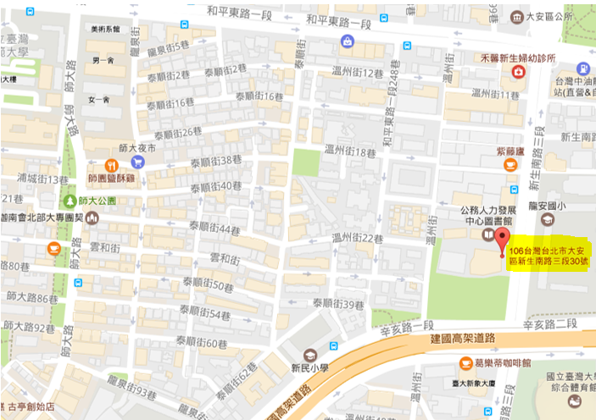
  - 捷運路線圖
